Транспортная задача линейного программирования
Фирма должна отправить некоторое количество кроватей с трёх складов в пять магазинов. На складах имеется соответственно 15, 25 и 20 кроватей, а для пяти магазинов требуется соответственно 20, 12, 5, 8 и 15 кроватей. Стоимость перевозки одной кровати со склада в магазин приведены в таблице.
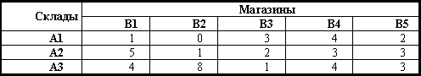
Как следует спланировать перевозку, чтобы её стоимость была минимальной?
Построение математической модели
Пусть Хij - количество кроватей, отправляемых со склада i в магазин j. Все Хij>=0, и в силу ограничений на возможности поставки со складов (предложение) и спрос в магазинах они удовлетворяют следующим условиям:
(для предложения)
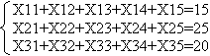
(для спроса)
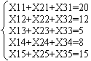
Стоимость перевозок равна
F=1*Х11+0*Х12+3*Х13+4*Х14+2*Х15+5*Х21+...+4*Х34+3*Х35
Таким образом, имеем следующую математическую модель
